Paroisse Cathédrale Saint Étienne de Châlons
:: Prière Universelle ::
Messe de la Nuit de Noël 24xii2021- AD20122c
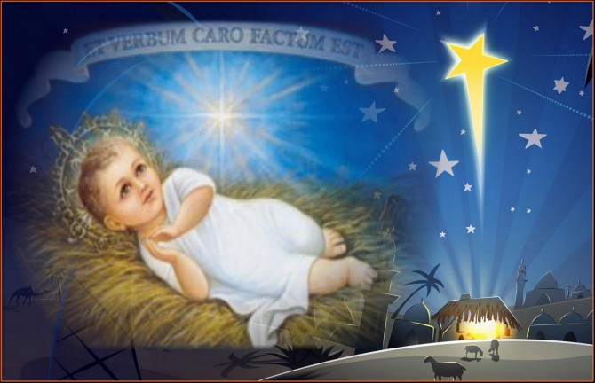

Viens, Emmanuel,
Viens, viens nous sauver.
- Aujourd'hui nous est né un Sauveur !
Prions pour l’Église, chargée d'annoncer cette Bonne Nouvelle !
Qu'au coeur de l'humanité, elle guide tous les hommes vers le Christ, Sauveur du monde, qui s'offre à tous.
- Aujourd'hui, le Roi de l'univers est né dans une étable !
Prions pour notre monde.
Que les gouvernants des nations, illuminés par la vraie Lumière,
renoncent à leurs propres intérêts
et se mettent au service de leurs frères.
- Aujourd'hui, le Verbe s'est fait chair !
Prions pour tous les enfants du monde,
prions pour les familles rassemblées cette nuit, autour de la Sainte Famille.
Et prions plus particulièrement pour les familles divisées, dans l'épreuve, ou éloignées de Notre Seigneur Jésus Christ. Prions pour ceux qui ne prient pas.
- Aujourd'hui, l’Enfant-Dieu est né de la Très Sainte Vierge Marie !
Prions pour nous tous ici rassemblés,
pour nos parents, nos amis, nos familles,
afin que la Joie et la Paix de Noël nous visitent tous.

